Equacions de segon grau

Babilònia
A l’antiga Babilònia (3.500 aC- 600 aC), els escribes eren els encarregats d’escriure i ensenyar els coneixements matemàtics de l’època. Escrivien al damunt de tauletes de fang en les que hi feien incisions en forma de cunya (escriptura cuneïforme). Les matemàtiques s’utilitzaven per a resoldre els càlculs que es necessitaven en la administració i en l’enginyeria. Així, els escribes eren capaços de calcular àrees de camps i volums de canals.
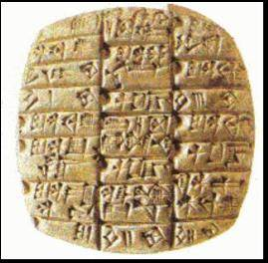

Tauleta cuneïforme del 2400 aC

Entre els algorismes de càlcul que apareixen en les tauletes es poden llegir una sèrie d’instruccions (sense cap mena d’explicació o justificació) per a trobar solucions concretes a problemes que es poden descriure amb equacions de 2n grau. Aquest és el cas d’un problema de la tauleta cuneïforme YBC 4663 (1800 aC)

La suma de la longitud i l’amplada d’un rectangle és 13 i l’àrea del rectangle és 30 Trobeu la longitud i l’amplada.

L’escriba descriu retòricament tot l’algorisme per a resoldre numèricament el problema.

13 dividit per 2: 6 ½ (6,5)
6 ½ elevat al quadrat 42 ¼ (42,25)
D’aquesta àrea resta l’àrea donada 30 i obté 12 ¼ (12,25)
Efectua l’arrel d’aquest nombre i obté 3 ½ (3,5)
La longitud: 6 ½ + 3 ½ = 10
L’amplada: 6 ½ - 3 ½ = 3

a) En termes algebraics actuals quin sistema d’equacions equivaldria a la situació descrita en el problema de l’escriba babilònic?

a) Resol per tempteig aquest sistema

x | y | x·y

b) Aïlla y en una de les dues equacions i substitueix-la a la segona equació; obtindràs una equació de 2n grau.

c) Quina explicació tenen les instruccions de l’escriba?

Resolució d’equacions de 2n grau completant quadrats a la manera de Muhàmmad ibn Mussa al-Khwarazmí

A. La resolució algebraica d’equacions incompletes

1. Resol, aïllant la x i raonant, les equacions següents. Comprova substituint que els valors obtinguts són solució de les equacions.

a) $x^{2}=\text{25}$

b) $3x^{2}=\text{12}$

c) $x^{2}=\text{20}$

d) $2x^{2}=\text{12}$

e) $x^{2}−\text{81}=0$

f) $2x^{2}−\text{50}=0$

g) $x^{2}−\text{24}=0$

h) $3x^{2}−\text{54}=0$

i) $x^{2}+\text{81}=0$

j) $2x^{2}+\text{50}=0$

k) $x^{2}+\text{24}=0$

Conclusions:
Què has vist resolent aquestes equacions? Quantes solucions hi ha? Tenen alguna relació entre elles? Totes les equacions tenen solució?

2. Per a cada apartat, escriu una equació de 2n grau amb les solucions indicades i comprova, resolent les equacions o substituint, que el que dius és cert.

a)2 i –2

b)3 i –3

c) sense solucions, justifica que no en tindrà

3. Resol les equacions següents, utilitzant si et cal, algunes regles de l’àlgebra que ja coneixes. Comprova substituint que les solucions són certes.

$x^{2}−5x=0 ⇔ x^{2}=5x$ Pas d’un terme a l’altra banda de la igualtat
$x^{2}−5x=0 ⇔ x(x−5)=0$ Treure factor comú la x

a) $x^{2}−5x=0$

b) $x^{2}+5x=0$

c) $2x^{2}−8x=0$

d) $3x^{2}+\text{81}x=0$

Conclusions:
Què has vist resolent aquestes equacions? Quantes solucions hi ha? Tenen alguna relació entre elles? Totes les equacions tenen solucions?

4. Per a cada apartat, escriu una equació de 2n grau amb les solucions indicades i comprova, resolent les equacions o substituint, que el que dius és cert

a)2 i 0

b) –2 i 0

c) 2

5. Intenta escriure una equació de 2n grau amb solucions i comprova, resolent les equacions o substituint, que el que dius és cert

a) 2 i 3

b) 2 i –3

B. La resolució geomètrica d’equacions incompletes

a) El quadrat i la seva àrea.

6.Per a cada figura raona quant val x i escriu-ho al lloc corresponent

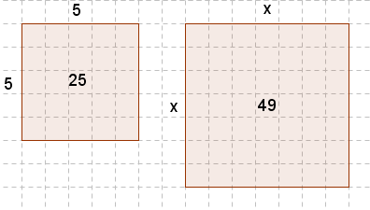
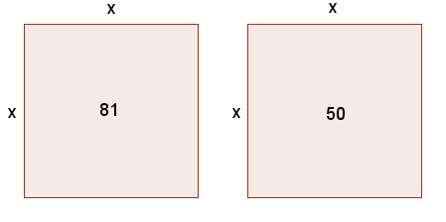

x = x = x=

b) Quan hi ha més d’un quadrat.

7. Per a cada figura troba els valors dels interrogants (?) que en alguns casos representen àrees i en d’altres longituds
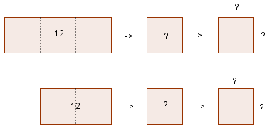

8. Per a cadascuna de les equacions de l’exercici 1 dibuixa figures, rectangles o quadrats que tinguin respectivament les àrees que apareixen a les equacions.

a) $x^{2}=\text{25}$

b) $3x^{2}=\text{12}$

c) $x^{2}=\text{20}$

d) $2x^{2}=\text{12}$

e) $x^{2}−\text{81}=0$

f) $2x^{2}−\text{50}=0$

g) $x^{2}−\text{24}=0$

h) $3x^{2}−\text{54}=0$

i) $x^{2}+\text{81}=0$

j) $2x^{2}+\text{50}=0$

k) $x^{2}+\text{24}=0$

Conclusions:
Pots resoldre gràficament tots els casos? Quins són els casos que no es poden resoldre geomètricament?
c) Altres equacions

9. Al costat de cada interrogant escriu la lletra o la quantitat que li correspongui, després per comparació raona quant val la x

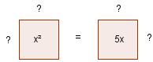

$⇒ x=\text{.} \text{.} \text{.}$

Interpretant la igualtat de les figures anteriors, quina seria l’equació que acabes de resoldre al trobar la x?

Comprova, substituint a l’equació que has escrit la x pel valor trobat, que la teva equació és correcta:

10. Al costat de cada interrogant escriu la lletra o la quantitat que li correspongui, després per comparació raona quant val la x
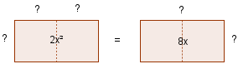

$⇒ x=\text{.} \text{.} \text{.}$

Interpretant la igualtat de les figures anteriors, quina seria l’equació que acabes de resoldre al trobar la x?

Comprova, substituint a l’equació que has escrit la x pel valor trobat, que la teva equació és correcta:

11. Resol pel mateix procediment: $x^{2}+5x=0 ⇔ x^{2}=−5x$
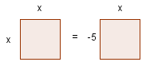

segons la figura, quin valor ha de tenir x perquè tot funcioni?

Sí, ho entenem, se’t fa estrany treballar amb longituds negatives però un cop t’hi acostumes és molt útil.

12. Fes una interpretació gràfica de les equacions de l’exercici 3, quines d’aquestes equacions es poden resoldre geomètricament? A quina figura vas a parar quan pots resoldre l’equació geomètricament?

a) $x^{2}−5x=0$

b) $x^{2}+5x=0$

c) $2x^{2}−8x=0$

d) $3x^{2}+\text{81}x=0$

Resum

13. És el moment de fer recapitulació i parlar de les equacions de 2n grau resoltes fins ara i de les solucions obtingudes.

Solucions | Equació | Altres equacions que també tenen aquestes mateixes solucions
x = 3, -3

x = 7, 0

x = -8, 0

14. I viceversa:

l’equació  es pot simplificar? | Identificació del tipus d’equació | Procediment per a resoldre-la
$$x^{2}−\text{144}=0$$

$$x^{2}−\text{39}x=0$$

$$2x^{2}+\text{56}x=0$$

$$3x^{2}+\text{75}=0$$

C. La resolució geomètrica d’equacions de 2n grau completes

Ara ens plantegem resoldre una equació amb tots els coeficients, per exemple:

$$x^{2}+\text{10}x=\text{39}$$

utilitzant, com hem fet fins ara, el procediment de les àrees de quadrats i de rectangles:

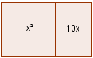
cal transformar aquesta figura
d’àrea coneguda: 39
en un quadrat o gairebé.

Muhàmmad ibn Mussa al-Khwarazmí a l’obra Hisâb al-jabr wal-muqqabala (813) utilitza el raonament geomètric per a justificar les solucions dels diferents tipus d’equacions de 2n grau.

15. Segueix el raonament d’al-Khwarazmí. Al costat de cada interrogant escriu la lletra o la quantitat que li correspongui, recorda que estàs intentant resoldre l’equació

$x^{2}+\text{10}x=\text{39}$

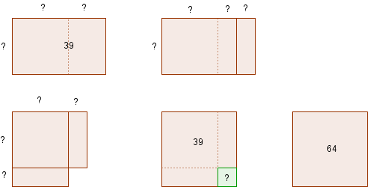

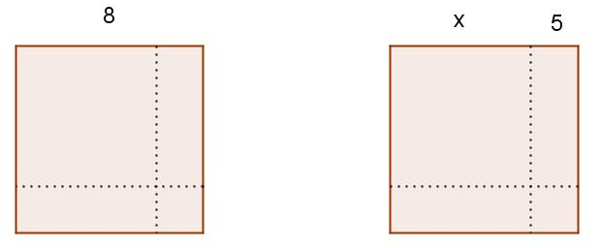

$$⇒ x= \text{.} \text{.} \text{.}$$

Comprova substituint a l’equació que el valor obtingut és solució de l’equació.

Però hi ha un altre valor que també és solució de l’equació, a l’època d’al-Khwarazmí aquesta solució no es donava per vàlida perquè implica pensar que $\sqrt{\text{64}}$ té dues solucions +8 i -8.

Per a trobar la segona solució cal raonar, com ja has fet en l’exercici 11, amb longituds negatives

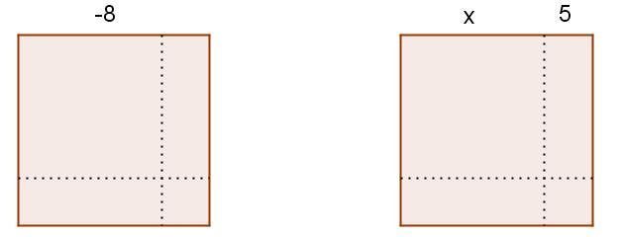

$$⇒ x= \text{.} \text{.} \text{.}$$

Comprova substituint a l’equació que aquest valor obtingut també és solució de l’equació:
16. Resol pel mètode d’al-Khwarazmí de completar quadrats les equacions següents i comprova substituint que les teves solucions són vàlides:
a) $x^{2}+\text{12}x=\text{45}$

b) $x^{2}+8x=\text{20}$

c) $x^{2}+6x−\text{16}=0$

d) $x^{2}+\text{10}x−\text{65}=0$

17. Com es resol l’equació quan el coeficient de la x és negatiu,
per exemple $x^{2}−\text{10}x=\text{39}?$
x
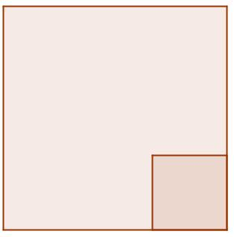
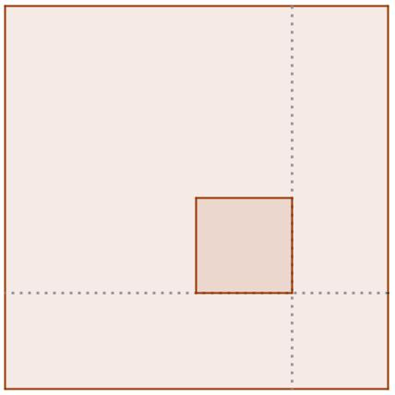

x - 5

x - 5
x - 5

Quina àrea és la que val 39?
Quant valen les àrees dels dos quadrats implicats en la segona figura?
Quant val x - 5
Completa el raonament fins a resoldre l’equació $x^{2}−\text{10}x=\text{39}$

Comprova, substituint que les teves solucions són certes.

18. Resol les equacions següents i comprova substituint que els resultats són correctes:
a) $x^{2}−\text{12}x=\text{45}$

b) $x^{2}−8x=\text{20}$

c) $x^{2}−6x−\text{16}=0$

d) $x^{2}−\text{10}x−\text{65}=0$

19. Tot i que ja hem comentat que al-Khwarazmí no utilitzava longituds i àrees negatives si nosaltres ho fem podrem resoldre qualsevol equació de 2n grau pel mateix procediment. Un cop resolt pel mètode de completar quadrats, comprova substituint a l’equació que les solucions són vàlides.
a) $x^{2}+\text{10}x=−\text{39}$

b) $x^{2}−\text{10}x=−\text{39}$

20. Practica-ho també amb aquestes altres equacions:
a) $x^{2}+\text{11}x+\text{24}=0$

b)$x^{2}−\text{11}x+\text{24}=0$

c) $2x^{2}+\text{20}x+\text{18}=0$

d)$x^{2}−\text{12}x+\text{20}=0$

e)$x^{2}+4x+4=0$

f)$3x^{2}−\text{18}x+\text{27}=0$

El context històric

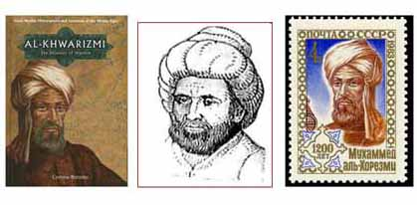

Muhàmmad ibn Mussa al-Khwarazmí

- Quan i on va viure?
- A què es dedicava?
- Quines obres va escriure que van transcendir i marcar camí en la història de les matemàtiques?
- A quines preguntes volia respondre amb la seva obra?
- Com va arribar la seva obra a la matemàtica europea de l’època?

